**Ana Alison Sambrano Avilés**

**Quinto bachillerato**

**Expresión artística**

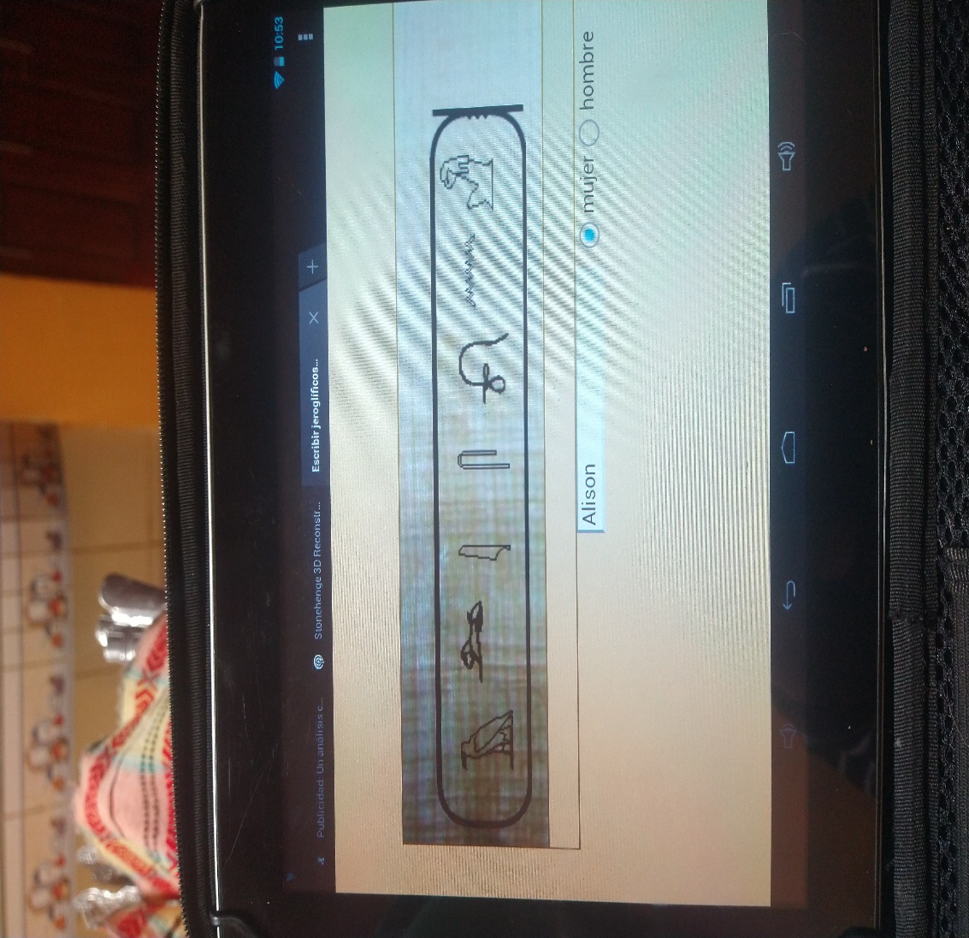**Lección 2/Semana 11**

Jeroglíficos egipcios 2.

Ahora que ya visitaste el enlace, y descubriste cómo se escribe tu nombre, dibújalo, toma una fotografía de la imagen y pégala en un documento y responde a las siguientes preguntas.

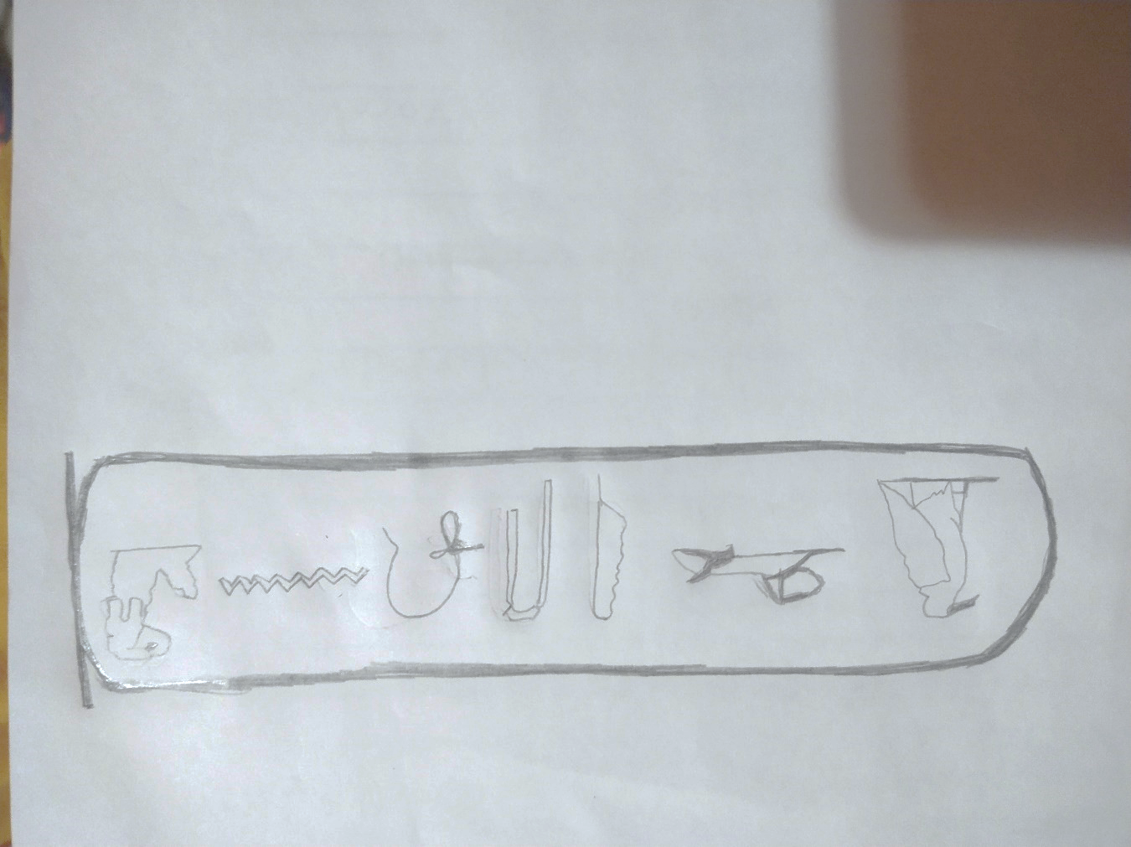

¿Te fue difícil dibujarla?

Para ser sincera la verdad si me costó un poco dibujar algunas figuras, mejor dicho, los jeroglíficos egipcios, pero realmente es algo difícil realizarlos.

¿Cómo te imaginas que sería tomar apuntes en jeroglíficos egipcios?

Yo me imagino que sería muy difícil tomar apuntes de esa forma, ya que requiere concentración, pero con el tiempo y teniendo como objetivo mejorar y ser cada vez más ágiles y rápidos al dibujar las figuras podríamos acostumbrarnos. Pero sería muy difícil y requeriría mucha disciplina.